**Informe de las prácticas de experimentación y aplicación de los aprendizajes**

**(Elaborada por los estudiantes de manera individual o grupal)**

1. **Datos Informativos:**

|  |  |
| --- | --- |
| Facultad:  *CIENCIAS ADMINISTRATIVAS GESTIÓN EMPRESARIAL E INFORMÁTICA* | |
| Carrera: | ***Software*** |
| Asignatura: | ***Cálculo III*** |
| Ciclo: | ***Tercero*** |
| Docente: | ***Fís. Rafael Medina V. MSc.*** |
| Título de la práctica: | ***MODELAMIENTO MATEMÁTICO DE PROBLEMAS REALES COMO***  ***ECUACIONES DIFERENCALES Y TIPOS DE SOLUCIONES*** |
| No. de práctica: | ***1*** |
| Escenario o ambiente de aprendizaje de la practica | ***Internet y solución matemática*** |
| No. de horas: | ***6 horas*** |
| Fecha: | ***11/02/2025*** |
| Estudiantes: | ***Ariel Calderón, Hermelinda Ochoa, Xiomara Punina*** |
| GRUPO No. |  |
| Calificación |  |

1. **Introducción**:

El objetivo fundamental de la formación del Ingeniero en Software es que sea un profesional con capacidad analítica, la cual se adquiere estudiando herramientas matemáticas desde el punto de vista del análisis y del cálculo, pues es conocido que un ingeniero trabaja con modelos matemáticos de casos reales.

La idea de esta práctica es que los estudiantes se inicien en el modelado de problemas reales como ecuaciones diferenciales, que son las aproximaciones más reales de dichos problemas.

1. **Objetivo de la práctica**:

Resolver un problema real utilizando las leyes físicas correspondientes para modelar un problema como ecuación diferencial.

1. **Descripción del desarrollo de la práctica**:
2. **Metodología**:

Comparativa de funciones usando método gráfico.

1. **Resultados obtenidos:**

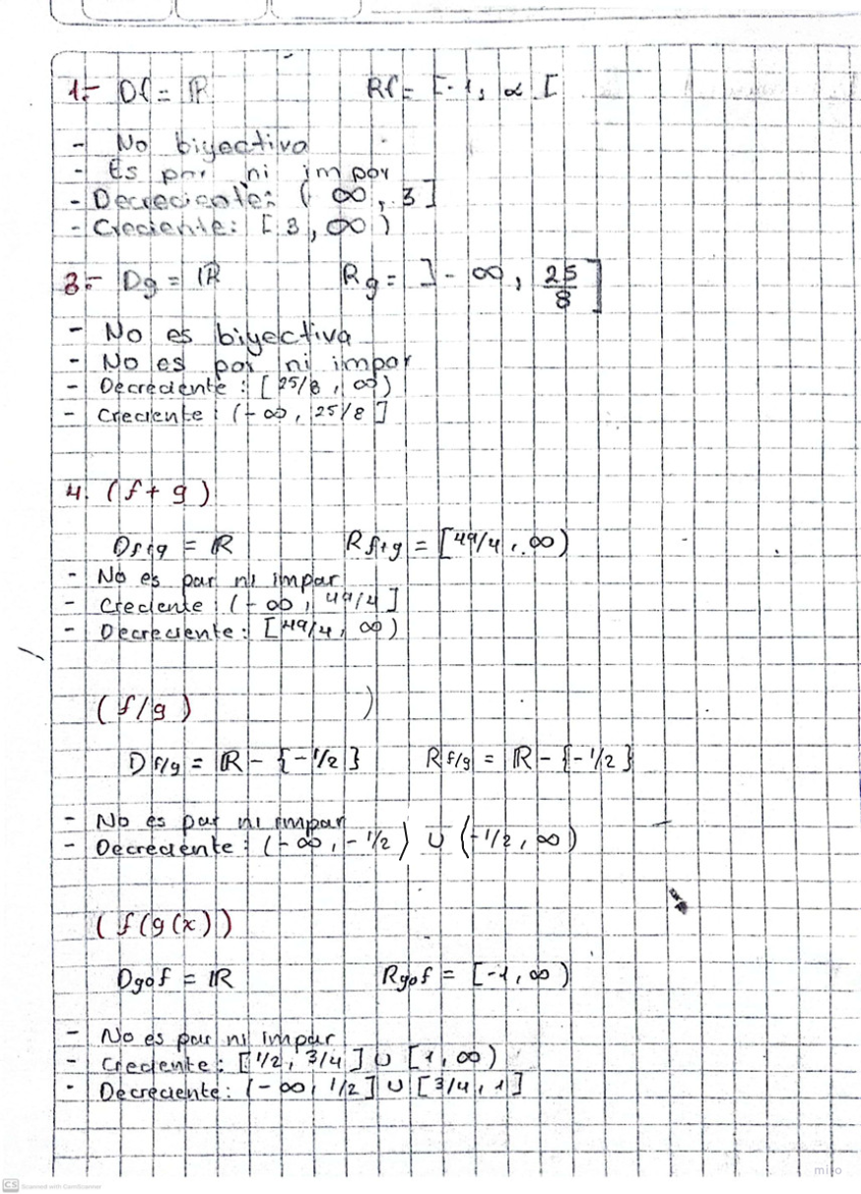

1. **Conclusiones**:

Las herramientas como GeoGebra son invaluables para agilizar cálculos en diversas áreas de las matemáticas. Su capacidad para realizar operaciones complejas de forma rápida y precisa permite a los usuarios visualizar y entender conceptos abstractos con mayor facilidad. Además, GeoGebra facilita la experimentación y la exploración de problemas matemáticos, fomentando un aprendizaje más interactivo y dinámico.

1. **Recomendaciones**:

* **Explora sus funcionalidades:** Dedicar tiempo a conocer todas las herramientas y opciones que ofrece GeoGebra para aprovechar al máximo su potencial.
* **Utiliza tutoriales y recursos en línea:** Aprovechar la amplia variedad de tutoriales, videos y foros disponibles para aprender y resolver dudas.
* **Integra en el aula:** Implementar GeoGebra en actividades educativas para fomentar un aprendizaje más interactivo y visual.
* **Experimenta y practica:** Explorar diferentes problemas y escenarios, la práctica continua mejora el dominio de la herramienta.

1. **Bibliografía:**
2. GeoGebra - [https://www.geogebra.org](https://www.geogebra.org/m/kjcZMtDj)
3. Operaciones con funciones (UNAM) - [https://repository.uaeh.edu.mx](https://repository.uaeh.edu.mx/)
4. Operaciones con funciones - [https://www.funciones.xyz](https://www.funciones.xyz/)
5. **Anexos:**

